**00102202200051739**

|  |  |  |
| --- | --- | --- |
| **NUMERO 6434** | **MINUTA 6198** | **K42306** |

**XINICIOY**

COMPRA VENTA DE BIEN INMUEBLE

QUE CELEBRAN:

CESAR ANTONIO GARCIA PASTOR

Y DE LA OTRA PARTE:

REYNA ISABEL ESPINOZA HUERTA

**\* * * * * * * * * * * \*** 00102202200051739 * * * * * * * * * MPM / PVN / SP * * * * * * * * * 51739**\* * * * * * * * * * * \***

EN LA CIUDAD DE LIMA, DISTRITO DE SAN ISIDRO, AL PRIMER (01) DIA DEL MES DE SEPTIEMBRE DEL AÑO DOS MIL VEINTIDOS (2022), ANTE MI FERMIN ANTONIO ROSALES SEPULVEDA, ABOGADO NOTARIO CON SEDE NOTARIAL EN JUAN DE ARONA Nº 707, DE ESTA CAPITAL, COMPARECEN: ================================================

**CESAR ANTONIO GARCIA PASTOR**, QUIEN MANIFIESTA SER DE NACIONALIDAD PERUANA, DE ESTADO CIVIL SOLTERO, DE OCUPACION EMPRESARIO, IDENTIFICADO CON DOCUMENTO NACIONAL DE IDENTIDAD NUMERO 47177635, CON DOMICILIO EN JIRON MADRE DE DIOS NUMERO 165, DEPARTAMENTO 201, URBANIZACION SANTA PATRICIA ETAPA II, DISTRITO DE LA MOLINA, PROVINCIA DE LIMA, DEPARTAMENTO DE LIMA, QUIEN PROCEDE POR SU PROPIO DERECHO.==============================================================================

**REYNA ISABEL ESPINOZA HUERTA**, QUIEN MANIFIESTA SER DE NACIONALIDAD PERUANA, DE ESTADO CIVIL SOLTERA, DE PROFESION LICENCIADA EN ENFERMERIA, IDENTIFICADA CON DOCUMENTO NACIONAL DE IDENTIDAD NUMERO 40693196, CON DOMICILIO EN MANZANA B, LOTE 40, ASOCIACION LAS MARGARITAS II ETAPA, DISTRITO DE SAN MARTIN DE PORRES, PROVINCIA DE LIMA, DEPARTAMENTO DE LIMA, QUIEN PROCEDE POR SU PROPIO DERECHO.================================================================================

LOS COMPARECIENTES SON INTELIGENTES EN EL IDIOMA CASTELLANO, QUIENES SE OBLIGAN CON CAPACIDAD, LIBERTAD Y CONOCIMIENTO SUFICIENTE DE CONFORMIDAD CON EL EXAMEN QUE LES HE EFECTUADO, A QUIENES SE LES REALIZO LA VERIFICACION BIOMETRICA CONFORME AL ARTICULO Nº 55 DEL DECRETO LEGISLATIVO Nº 1232; DE LO QUE DOY FE; Y ME ENTREGAN UNA MINUTA FIRMADA Y AUTORIZADA POR EL LETRADO, LA MISMA QUE ARCHIVO EN SU LEGAJO RESPECTIVO BAJO EL NUMERO DE ORDEN CORRESPONDIENTE Y CUYO TENOR LITERAL ES COMO SIGUE: ==================================================================================

**M I N U T A**. =======================================================================================

**SEÑOR NOTARIO**:==================================================================================

SÍRVASE USTED EXTENDER EN SU REGISTRO DE ESCRITURAS PÚBLICAS, UNA MINUTA DE **COMPRAVENTA DE BIEN INMUEBLE**, SEGÚN LOS TÉRMINOS Y CONDICIONES SIGUIENTES:==========================================

**DE LAS PARTES:**==================================================================================

1. **EL VENDEDOR:**=================================================================================

EL SEÑOR **CESAR ANTONIO GARCIA PASTOR,** DE NACIONALIDAD PERUANA, DEBIDAMENTE IDENTIFICADO CON DOCUMENTO NACIONAL DE IDENTIDAD N° 47177635, DE ESTADO CIVIL SOLTERO, DE OCUPACIÓN EMPRESARIO, SEÑALANDO COMO SU DOMICILIO EN JIRÓN MADRE DE DIOS N° 165, DPTO. 201 URBANIZACIÓN SANTA PATRICIA, ETAPA II DISTRITO DE LA MOLINA, PROVINCIA Y DEPARTAMENTO DE LIMA.==================================

**2) LA COMPRADORA:**===============================================================================

**REYNA ISABEL ESPINOZA HUERTA**, DE NACIONALIDAD PERUANA, DEBIDAMENTE IDENTIFICADA CON DOCUMENTO NACIONAL DE IDENTIDAD N° 40693196, DE OCUPACIÓN LICENCIADA EN ENFERMERÍA, DE ESTADO CIVIL SOLTERA, CON DOMICILIO EN MANZANA B, LOTE 40, ASOCIACIÓN LAS MARGARITAS II ETAPA, DISTRITO DE SAN MARTIN DE PORRES, PROVINCIA Y DEPARTAMENTO DE LIMA.=======================================================

LOS MENCIONADOS EN ESTA INTRODUCCIÓN, QUE DE MANERA CONJUNTA SE LES PODRÁ DENOMINAR “**LAS PARTES**”, SUSCRIBEN LA PRESENTE MINUTA, EN LOS TÉRMINOS Y CONDICIONES SIGUIENTES:===========================

**PRIMERO: ANTECEDENTES**. ========================================================================

**EL VENDEDOR,** ES ÚNICO Y EXCLUSIVO PROPIETARIO DEL SIGUIENTE **BIEN INMUEBLE**.=======================

* **DEPARTAMENTO N° 302 – TERCER PISO**, UBICADO EN JIRÓN JAUJA N° 702, URB. COOPIP, DISTRITO DE SAN MARTIN DE PORRES, PROVINCIA Y DEPARTAMENTO DE LIMA, CUYAS MEDIDAS PERIMÉTRICAS, ÁREAS Y DEMÁS CARACTERÍSTICAS CONSTAN AMPLIAMENTE DETALLADAS EN LA PARTIDA ELECTRÓNICA N° **13314649** DEL REGISTRO DE PROPIEDAD INMUEBLE DE LIMA.=========================================================
* **MUNICIPALMENTE**, UBICADO EN JIRÓN JAUJA N° 702, DEPARTAMENTO N° 302, CUADRA 1, LADO IZQUIERDO, URB. COOPIP, SECTOR 29, DISTRITO DE SAN MARTIN DE PORRES, PROVINCIA Y DEPARTAMENTO DE LIMA.========

**EL VENDEDOR,** DECLARA QUE HA ADQUIRIDO EL DOMINIO DEL BIEN INMUEBLE MATERIA DE LA PRESENTE COMPRAVENTA, MEDIANTE ESCRITURA PÚBLICA DE FECHA 18 (DIECIOCHO) DE JULIO DE 2022 (DOS MIL VEINTIDOS) OTORGADA ANTE NOTARIO PÚBLICO DE LIMA DR. FERMÍN ANTONIO ROSALES SEPULVEDA.==========

**LA COMPRADORA**, DECLARA CONOCER LA UBICACIÓN, ÁREA, LINDEROS, MEDIDAS PERIMÉTRICAS Y DEMÁS CARACTERÍSTICAS DEL INMUEBLE ANTES INDICADO Y MANIFIESTA SU ENTERA SATISFACCIÓN Y CONFORMIDAD CON LA CONDICIÓN EN QUE SE ENCUENTRA.===========================================================

**SEGUNDO:** **OBJETO DEL CONTRATO.** =================================================================

POR MEDIO DEL PRESENTE DOCUMENTO, **EL VENDEDOR** DA EN VENTA REAL Y ENAJENACIÓN PERPETUA A FAVOR DE **LA COMPRADORA,** LA TOTALIDAD DE **EL INMUEBLE** DESCRITO EN LA CLÁUSULA PRIMERA QUE ANTECEDE.====

LA VENTA COMPRENDE E INCLUYE EL ÁREA FÍSICA, FÁBRICA, SUPERFICIE, SUELO, USOS, COSTUMBRES, SERVIDUMBRES, ENTRADAS, SALIDAS Y TODO CUANTO DE HECHO Y/O POR DERECHO CORRESPONDAN A LA PROPIEDAD DE **EL INMUEBLE,** SIN RESERVA NI LIMITACIÓN ALGUNA, SEA EXPRESA Y/O TÁCITA Y/O PRECEDENTE Y/O PRESENTE Y/O FUTURA; POR LO QUE **EL VENDEDOR** DECLARA QUE LA VENTA TIENE CARÁCTER DE AD CORPUS, DE CONFORMIDAD CON LO DISPUESTO POR EL ARTÍCULO 1577° DEL CÓDIGO CIVIL PERUANO VIGENTE.=

**TERCERO: PRECIO Y FORMA DE PAGO.** ===============================================================

EL PRECIO PACTADO DE COMÚN ACUERDO POR LAS PARTES, POR LA COMPRAVENTA DE **EL INMUEBLE** ASCIENDE A LA SUMA DE **S/ 248,000.00 (DOSCIENTOS CUARENTA Y OCHO MIL Y 00/100 SOLES)**, LA CUAL SERÁ CANCELADA DE LA SIGUIENTE MANERA. ============================================================================

* LA SUMA **S/ 248,000.00 (DOSCIENTOS CUARENTA Y OCHO MIL Y 00/100 SOLES),** A LA FIRMA DE LA ESCRITURA PÚBLICA DE COMPRAVENTA QUE LA PRESENTE MINUTA ORIGINE, MEDIANTE CHEQUE DE GERENCIA NO NEGOCIABLE GIRADO A NOMBRE DE **EL VENDEDOR**, O A TRAVÉS DE TRANSFERENCIA BANCARIA A UNA CUENTA DE **EL VENDEDOR**, CUYA RECEPCIÓN SURTIRÁ PLENOS EFECTOS CANCELATORIOS SOBRE LA TOTALIDAD DEL PRECIO DE VENTA A SATISFACCIÓN DE **EL VENDEDOR,** NO TENIENDO NADA QUE RECLAMAR YDANDO SU PLENA CONFORMIDAD CON SUS FIRMAS PUESTA AL FINAL DE LA PRESENTE MINUTA.===============================

**CUARTO: ENTREGA DE EL BIEN INMUEBLE.** ===========================================================

**EL VENDEDOR** SE OBLIGA HACER ENTREGA DE **EL INMUEBLE** A **LA COMPRADORA,** A LA FIRMA DE LA ESCRITURA PÚBLICA QUE LA PRESENTE MINUTA ORIGINE, MANIFESTANDO TODAS LAS **PARTES** SU CONFORMIDAD, CON SU FIRMA PUESTA AL FINAL DEL PRESENTE DOCUMENTO.==================================================

**QUINTO: CARGAS Y GRAVAMENES.**===================================================================

**EL VENDEDOR** DECLARA EXPRESAMENTE QUE, SOBRE **EL BIEN INMUEBLE** NO PESA CARGAS, GRAVÁMENES, MEDIDAS JUDICIALES O EXTRAJUDICIALES;Y EN GENERAL, DE TODO ACTO O CIRCUNSTANCIA QUE IMPIDA, PRIVE O LIMITE LA LIBRE DISPONIBILIDAD Y/O EL DERECHO DE PROPIEDAD, POSESIÓN O USO DEL MISMO, OBLIGÁNDOSE EN TODO CASO AL SANEAMIENTO DE LEY.================================================

**SEXTO: EQUIVALENCIA DE LAS PRESTACIONES.**========================================================

AMBAS PARTES DEJAN EXPRESA CONSTANCIA QUE ENTRE **EL BIEN INMUEBLE** MATERIA DE LA PRESENTE COMPRAVENTA Y EL PRECIO EXISTE LA MÁS JUSTA Y PERFECTA EQUIVALENCIA, POR LO QUE DE HABER ALGUNA DIFERENCIA QUE AL MOMENTO NO PERCIBAN, SE HACEN DE ELLA MUTUA GRACIA Y RECÍPROCA DONACIÓN. =====

**SÉPTIMO:** **TRIBUTOS Y GASTOS.**=====================================================================

**EL VENDEDOR** MANIFIESTA EN CALIDAD DE DECLARACIÓN JURADA QUE, A LA FECHA DE LA ENTREGA DE **EL INMUEBLE**, NO MANTIENE NINGUNA DEUDA PENDIENTE DE PAGO ANTE LA MUNICIPALIDAD DISTRITAL COMPETENTE, NI ANTE LAS ENTIDADES RESPECTIVAS POR OTROS SERVICIOS, ASIMISMO NO MANTENDRÁ NINGUNA DEUDA DE MANTENIMIENTO DE **EL INMUEBLE**. ================================================

**EL VENDEDOR** DECLARA CONOCER QUE DE CONFORMIDAD CON LO DISPUESTO POR EL ARTÍCULO 10 DEL DECRETO LEGISLATIVO N° 776, **LA COMPRADORA** ASUMIRÁN LA CONDICIÓN DE CONTRIBUYENTES DEL IMPUESTO PREDIAL A PARTIR DEL AÑO SIGUIENTE.===============================================================

DE OTRO LADO Y EN LO QUE CONCIERNE A LOS GASTOS, SERÁN DE CARGO DE **LA COMPRADORA,** EL OTORGAMIENTO DE LA ESCRITURA PÚBLICA, LOS GASTOS NOTARIALES Y REGISTRALES QUE ORIGINE LA FORMALIZACIÓN DE LA PRESENTE TRANSFERENCIA.====================================================

**OCTAVO: JURISDICCION Y COMPETENCIA.**================================================================

PARA TODO LO RELATIVO A LA INTERPRETACIÓN Y CUMPLIMIENTO DEL PRESENTE CONTRATO, LAS PARTES RENUNCIAN EXPRESAMENTE AL FUERO QUE POR RAZÓN DE SU DOMICILIO PUDIESE CORRESPONDERLES SOMETIÉNDOSE EXPRESAMENTE A LA JURISDICCIÓN DE LOS JUECES DEL DISTRITO JUDICIAL DE LIMA.=============

**NOVENO: DOMICILIOS Y COMUNICACIONES.**===============================================================

PARA LA VALIDEZ DE TODAS LAS COMUNICACIONES Y NOTIFICACIONES A LAS PARTES, CON MOTIVO DE LA EJECUCIÓN DE ESTE CONTRATO, AMBAS SEÑALAN COMO SUS RESPECTIVOS DOMICILIOS LOS INDICADOS EN LA INTRODUCCIÓN DE LA PRESENTE MINUTA. EL CAMBIO DE DOMICILIO DE CUALQUIERA DE LAS PARTES SURTIRÁ EFECTOS DESDE LA FECHA DE COMUNICACIÓN A LA OTRA PARTE, POR VÍA NOTARIAL.=============================================

AGREGUE USTED, SEÑOR NOTARIO, LAS CLÁUSULAS DE LEY, CUIDANDO DE PASAR EL PARTE RESPECTIVO AL REGISTRO DE PREDIOS DE LA OFICINA REGISTRAL DE LIMA. ==============================================

LIMA, 01 (UNO) DE SETIEMBRE DE 2022 (DOS MIL VEINTIDOS). ================================================

UNA FIRMA ILEGIBLE. CESAR ANTONIO GARCIA PASTOR. ==================================================

UNA FIRMA ILEGIBLE. REYNA ISABEL ESPINOZA HUERTA. =================================================

AUTORIZA LA MINUTA: PAOLA VARGAS NEIRA. ABOGADA. C.A.A. 9888. =======================================

**INSERTO: CHEQUE**. ================================================================================

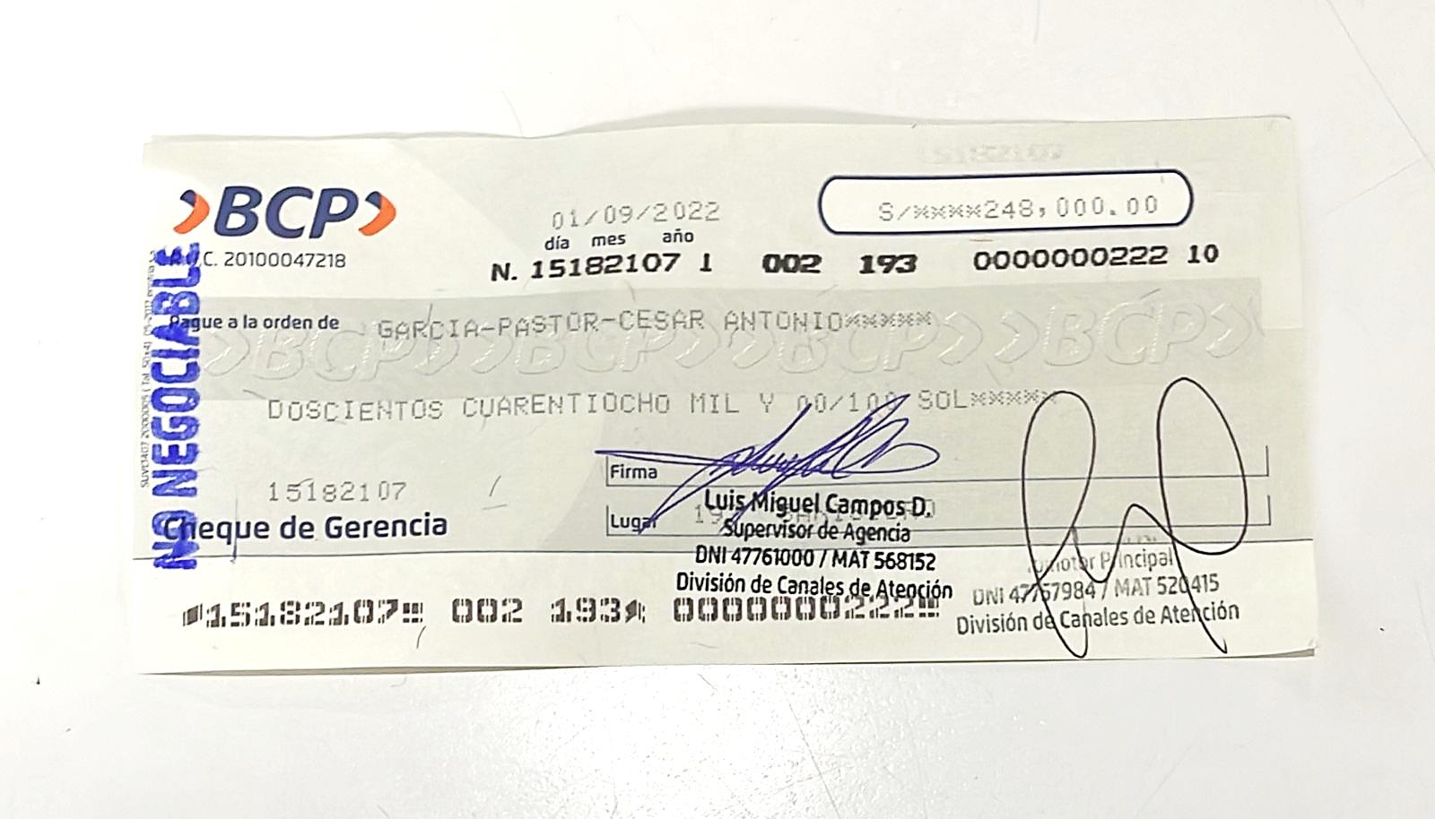

**INSERTO: RENTA**. =================================================================================

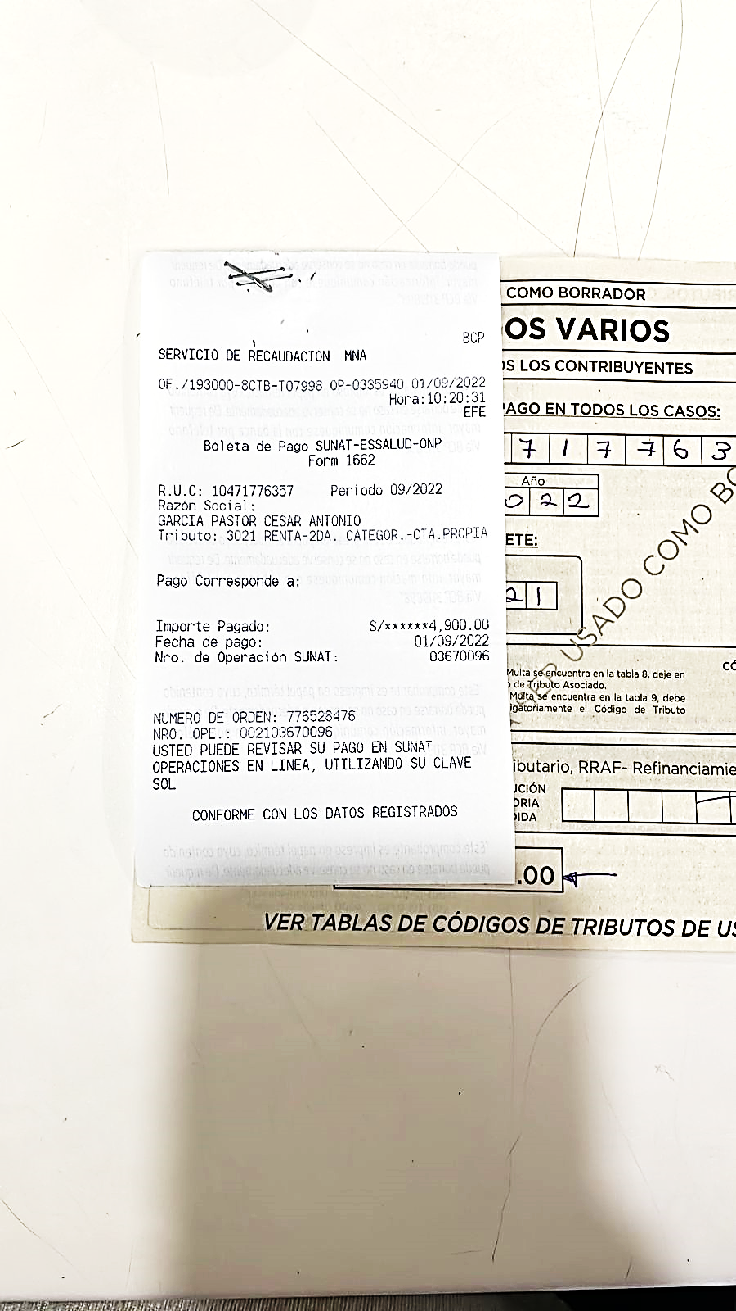

**C O N C L U S I O N.** ================================================================================

FORMALIZADO EL INSTRUMENTO, SE ADVIRTIO A LOS OTORGANTES SOBRE SUS EFECTOS LEGALES Y SE INSTRUYERON DE SU OBJETO POR LA LECTURA QUE DE TODO ELLO HICIERON, AFIRMANDOSE Y RATIFICANDOSE EN EL CONTENIDO DEL MISMO SIN MODIFICACION ALGUNA.===============================================

**CONSTANCIA**: DE CONFORMIDAD CON LO DISPUESTO POR EL ARTÍCULO 7 DEL DECRETO LEGISLATIVO Nº 776, MODIFICADO POR LA LEY 27616, LOS OTORGANTES A SOLICITUD DEL NOTARIO, ACREDITAN EL PAGO DEL IMPUESTO PREDIAL DEL INMUEBLE MATERIA DE ESTE INSTRUMENTO Y EL PAGO DEL IMPUESTO DE ALCABALA, MEDIANTE COMPROBANTES POR ELLOS PRESENTADOS. DE LO QUE DOY FE. ===============================

LOS OTORGANTES DECLARAN BAJO JURAMENTO QUE LOS DOCUMENTOS QUE SE PRESENTAN PARA ACREDITAR EL PAGO DEL IMPUESTO PREDIAL Y EL PAGO DEL IMPUESTO DE ALCABALA, CORRESPONDEN AL INMUEBLE MATERIA DE LA COMPRA-VENTA INSERTA. =============================================================

**DE CUMPLIMIENTO DEL DECRETO LEGISLATIVO N° 1106:** YO EL NOTARIO DEJO CONSTANCIA DE HABER CUMPLIDO CON LA SÉTIMA DISPOSICIÓN COMPLEMENTARIA Y MODIFICATORIA DEL D.LEG. 1106, DECRETO LEGISLATIVO DE LUCHA EFICAZ CONTRA EL LAVADO DE ACTIVOS Y OTROS DELITOS RELACIONADOS A LA MINERÍA ILEGAL Y CRIMEN ORGANIZADO, QUE MODIFICA EL ARTÍCULO 59º INCISO K DEL DECRETO LEGISLATIVO DEL NOTARIADO Nº 1049. EN TAL SENTIDO LOS OTORGANTES DEL PRESENTE INSTRUMENTO PÚBLICO DECLARAN BAJO JURAMENTO Y BAJO SU RESPONSABILIDAD QUE EL ORIGEN DE LOS BIENES QUE SE TRANSFIERE NO TIENE RELACIÓN ALGUNA CON EL LAVADO DE ACTIVOS, ESPECIALMENTE LO CONCERNIENTE A LA MINERÍA ILEGAL U OTRAS FORMAS DE CRIMEN ORGANIZADO, SIENDO SU ORIGEN LICITO, EN EL ACTO QUE POR LA PRESENTE SE FORMALIZA. ================

**DECLARACION:** EL VENDEDOR DECLARA RECIBIR DE LA COMPRADORA, LA SUMA DE S/ 248,000.00 (DOSCIENTOS CUARENTA Y OCHO MIL Y 00/100 SOLES), MEDIANTE CHEQUE DE GERENCIA CON LA CLAUSULA DE NO NEGOCIABLE SERIE Nº 15182107 1 002 193 0000000222 10, A CARGO DEL BANCO DE CREDITO DEL PERU - BCP, GIRADO A LA ORDEN DE GARCIA PASTOR CESAR ANTONIO; CON FECHA 01/09/2022; ENTREGADO SEGÚN LOS TÉRMINOS Y CONDICIONES ESTIPULADAS EN LA CLÁUSULA TERCERA DE LA MINUTA PREINSERTA, DECLARANDO LAS PARTES QUE DICHO TITULO VALOR SURTE EFECTOS CANCELATORIOS HASTA POR EL MONTO POR EL CUAL HA SIDO GIRADO, POR TANTO EL VENDEDOR MANIFIESTA QUE CON DICHO PAGO QUEDA CANCELADA LA TOTALIDAD DEL INTEGRO DEL PRECIO DE VENTA; DE LO QUE DOY FE. =====================================

**MEDIO DE PAGO**.- ARTICULO 7 DE LA LEY 28194, LEY D.S. 047-2004 EF. LA INFORMACIÓN RESPECTO AL MEDIO DE PAGO EMPLEADO EN EL PRESENTE ACTO JURÍDICO ES EL SIGUIENTE: EL MONTO TOTAL DE LA OPERACIÓN Y EL VALOR DE PAGO ES DE S/ 248,000.00 (DOSCIENTOS CUARENTA Y OCHO MIL Y 00/100 SOLES), MEDIANTE CHEQUE DE GERENCIA CON LA CLAUSULA DE NO NEGOCIABLE SERIE Nº 15182107 1 002 193 0000000222 10, A CARGO DEL BANCO DE CREDITO DEL PERU - BCP, GIRADO A LA ORDEN DE GARCIA PASTOR CESAR ANTONIO; CON FECHA 01/09/2022; SIENDO EL CÓDIGO DEL MEDIO DE PAGO 007. ================================================

LA PRESENTE ESCRITURA PUBLICA SE INICIA EN LA FOJA CON NUMERO DE SERIE 13286942 Y TERMINA EN LA FOJA CON NUMERO DE SERIE 13286944 VUELTA, DE LO QUE DOY FE. ===========================================

FIRMANDO E IMPRIMIENDO SU HUELLA DACTILAR _________________ Y _____________ EL _________ DE ______ DE DOS MIL VEINTIDOS.

**REYNA ISABEL ESPINOZA HUERTA CESAR ANTONIO GARCIA PASTOR**

FECHA: FECHA:

* 1. EL PROCESO DE FIRMAS CONCLUYE EL ________ DE ________ DE DOS MIL VEINTIDOS. DOY FE.
  2. [var.NUE_FIRMANTES] [var.NUE_TESTIMONIO]